DAY13

课程内容
Http协议
HttpServletRequest 请求的接口
HttpServletResponse 响应的接口

历史回顾
Servlet生命周期
生命周期一共分为三个阶段，分别为初始化、运行、销毁。
初始化：默认第一次请求初始化，或者配置启动项【load-on-startup】值为非负数会跟随服务器一起启动。只初始化一次。
运行阶段：初始化之后视为运行阶段，可以执行N次。
销毁阶段:默认服务器关闭进行销毁。只销毁一次。
特殊：修改文件的时候IDE会重新加载资源，先销毁在重新创建。
Get 与 post
Get请求数据拼接在地址栏，post隐藏在请求主体中。
Get请求数据大约限制在4kb左右，post无限制
Get请求不安全，post请求安全。
Get请求转码方式new String(字符串.getBytes(”iso8859-1”),”utf-8”);
post转码： request.setCharacterEncoding(”utf-8”);
get请求历史记录会保留数据、post请求不会。

Xml（可扩展的标签语言）
特点：各种自定义，标签自我描述性。
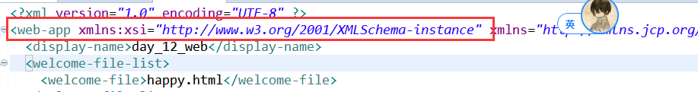
这个一行我们成为约束，可以理解我当前xml的法律条约。是xml文件自我描述产生一个文件。 文件一共有两种格式， dtd 版本比较老，约束能力稍弱一些。还有一个格式xsd 这种文件是新的一种约束方式，约束能力极强。
DOM4J
解析方式：
1、定义解析器 SaxReader
2、根据解析器获取当前文档对象
3、根据文档对象读取根节点
4、根据根节点顺藤摸瓜
XPath
解析思想：全局检索
根据DOM4J提供的两个方法 SelectNodes 和 SelectSingleNode()方法在添加上自己独有的表达式进行解析。
有点：
- 不用一层层找
- 可以通过属性、标签名、父子关系...找到对应的节点。

Http协议
http(hyperText transfer protocol)超文本传输协议。
作用：连接并传输网络数据。
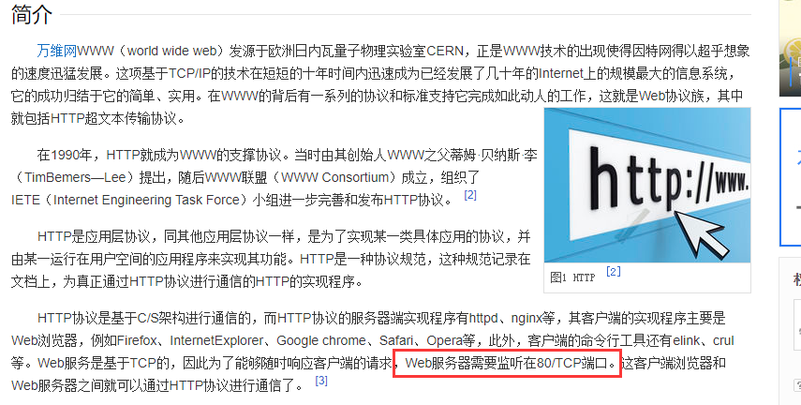

Http和https的区别
https协议需要到ca申请证书，一般免费证书较少，因而需要一定费用。
http是超文本传输协议，信息是明文传输，https则是具有安全性的ssl加密传输协议。
http和https使用的是完全不同的连接方式，用的端口也不一样，前者是80，后者是443。
http的连接很简单，是无状态的；HTTPS协议是由SSL+HTTP协议构建的可进行加密传输、身份认证的网络协议，比http协议安全。

协议族（协议组）
协议一共分为三层，三层协议相辅相成使用，不能单独使用的。
第一层：网络层 IP、ICMP..
第二层：传输层 TCP 、 UDP..
第三层：应用层Http、FTP..

Http是基于TCP的。

TCP连接三次握手
TCP建立一个连接为类安全需要通讯三次，也叫三次握手。
目的：确认连接有效且安全。
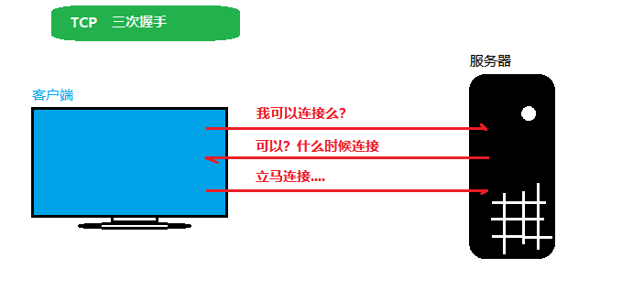
第一次：（确认连接地址）询问当前地址是否有信息返回，如果有证明地址正确。
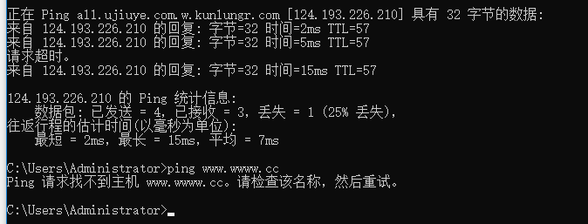
第二次：（确认连接时间）询问服务器什么时候可以连接
第三次：（确认可以连接）服务器返回连接的许可时间，客户端会根据返回的信息进行连接。

Http版本及特性
从诞生道至今，Http一共有两个版本。
1.0 （每次访问都进行三次握手）
例如：一个网站有200张图片（图片是走服务器的）。如果是1.0 那么200*3次握手。
1.1（支持常连接） 这样200张图片也就一次（三次握手）即可。

Http特性：无状态。
就是上一次的请求信息和下一次没有任何关系，目的是为了保证每次连接都是一个新的数据，不用维护旧的数据也就不会产生交集，这样也不用保存才达到绝对的安全。
例如：
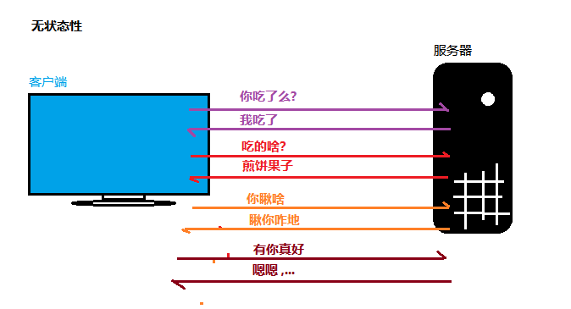

Http请求和响应
打开浏览器，F12 FireFox管这个工具叫FireBug Google叫(我也不知道)
点开network
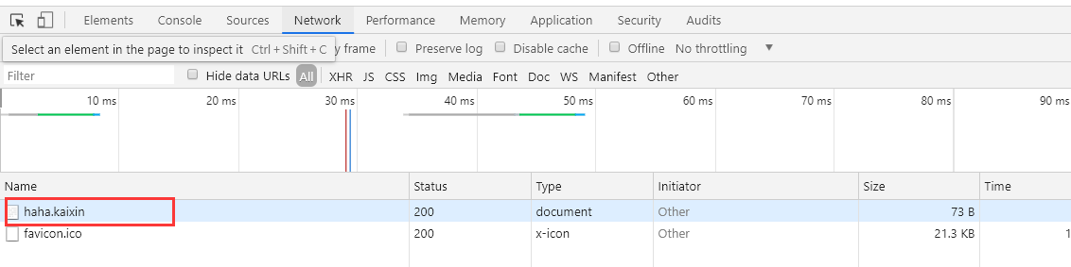
点开地址
请求信息：
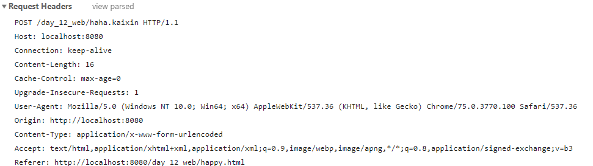
响应信息：
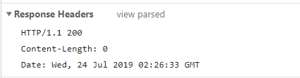

HttpServletResponse 响应的接口
继承ServletResponse接口

响应的作用：Http连接并传输数据之后，无论是否有数据返回，响应都会返回一些列的响应信息。以便客户端知晓返回的状态及对应时间等等。

响应一共分为三个部分
响应行、响应头、响应主体

祖父接口
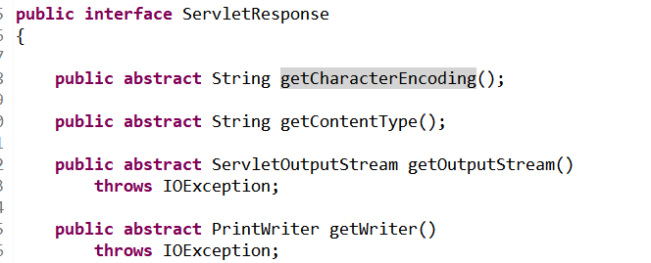
父类接口
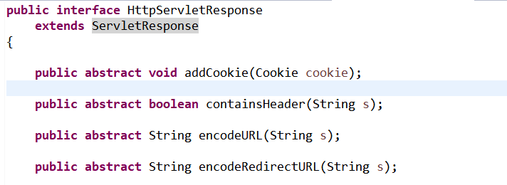

响应行
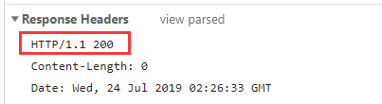
Http/1.1 :表示当前返回连接是http1.1的常连接
200 ： 是返回的一个状态码信息，我们可以根据这个状态码判断是否成功！

所有返回的状态码代表的意思
0~99：系统保留状态，暂无特殊意义
100~199：请求已经发送至服务器。
200~299：表示发送至服务器并成功返回【200】
300~399：表示当前请求<资源>发生转移【304-重定向路径】
400~499：表示当前资源未发现【404 - 找不到有效路径】
500~599：表示服务器错误【500- 90%都是Java报错了】

操作响应行信息
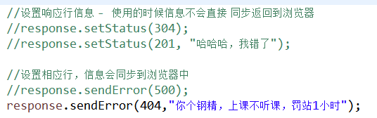
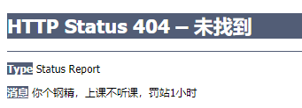

响应头
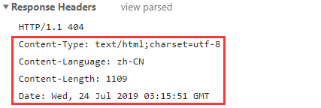
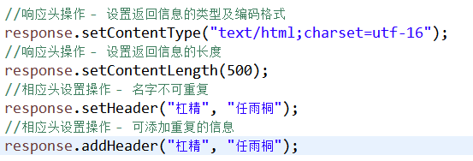
各种头信息解析
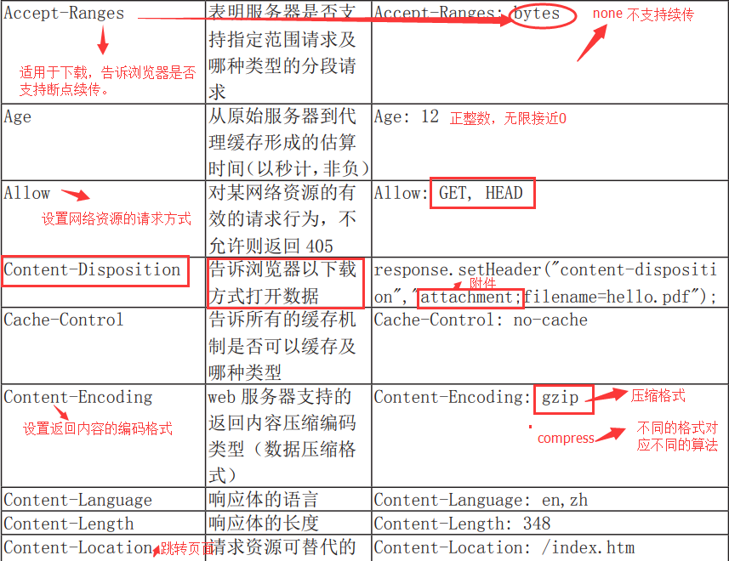
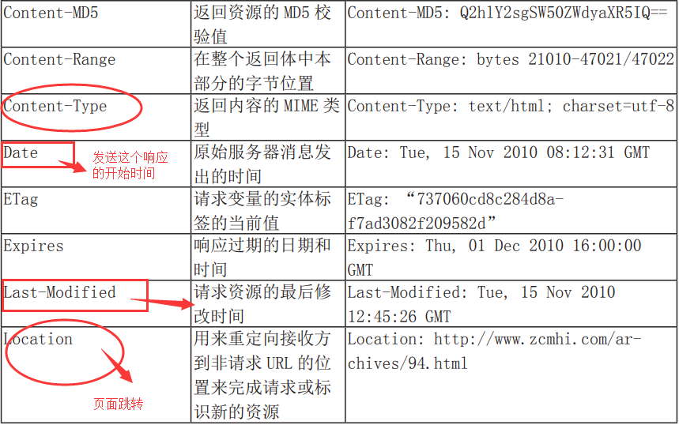
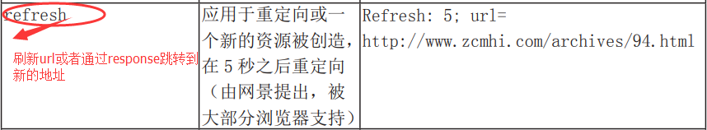

案例：浏览器读取服务器资源并展示
Content-Type
这个头信息默认返回是text/html;charset=utf-8
除了这个还可以指定各种想返回的类型例如：jpg/jpeg/pdf/txt
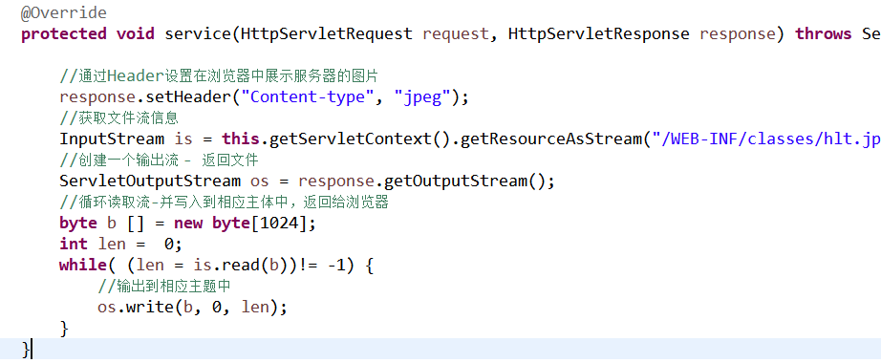
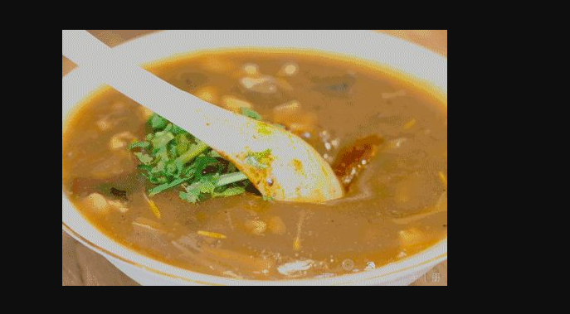
替换头文件后
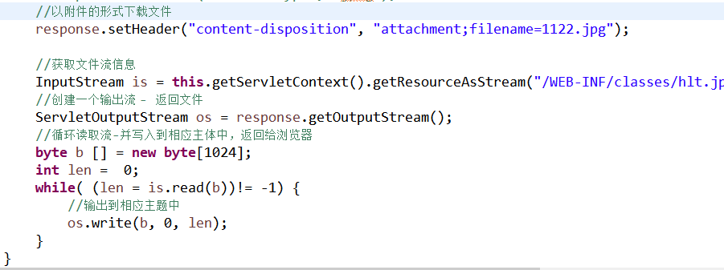
这样执行的是下载功能。

响应主体【重要】
如果需要向浏览器打印信息（除了流）。我那么信息需要打印在相应主体中。
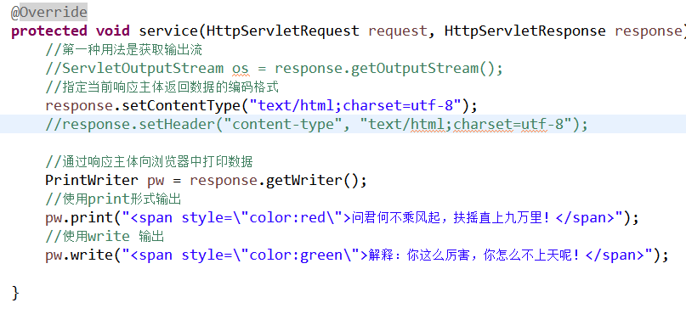

HttpServletRequest 请求的接口
父类接口：ServletRequest
请求：值当前客户端向服务端发送数据，这个叫做请求
响应：服务器接收请求后将信息返回给客户端。

请求行
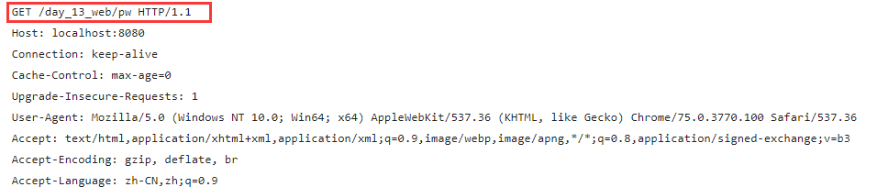
通过Servlet可以获取当前请求的头信息
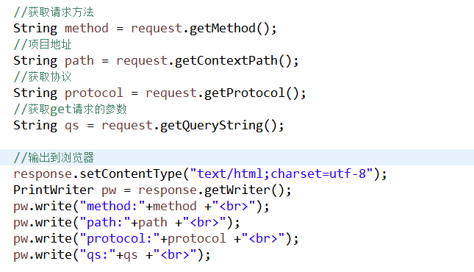
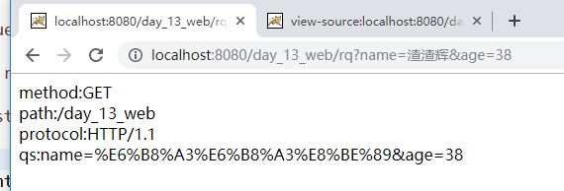

网络资源获取
属于请求，但是不是请求行和请求主体。属于请求中的网络信息
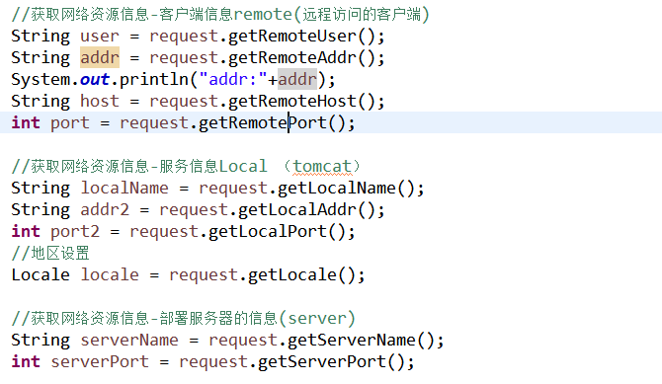
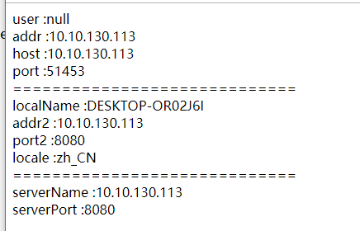

请求头
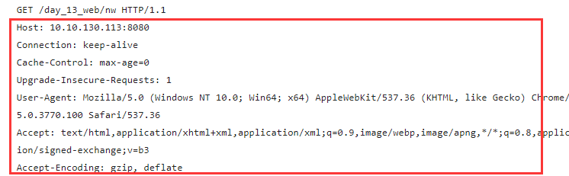
请求头信息不能手动设置，只能获取
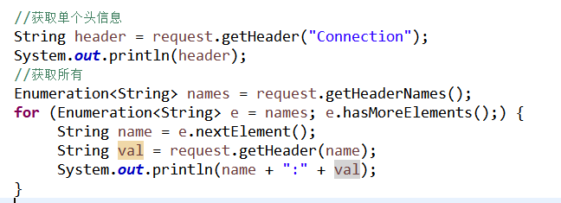
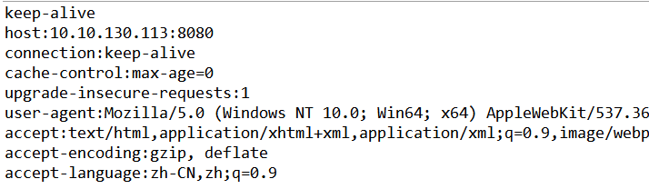

请求主体【非常重要】
如果是get请求，那么请求主体的内容为空（数据拼接在URL中）
如果是post请求，数据就是会隐藏在请求主体中。

案例：通过请求主体传递各种类型的数据并在Servlet中成功接收。
<!DOCTYPE html>
<html lang="zh-CN">
<head>
<meta charset="utf-8">
<meta http-equiv="X-UA-Compatible" content="IE=edge">
<meta name="viewport" content="width=device-width, initial-scale=1">
<title>增加枪械</title>

<!-- Bootstrap -->
<link href="https://cdn.jsdelivr.net/npm/bootstrap@3.3.7/dist/css/bootstrap.min.css" rel="stylesheet">
<!-- jQuery (Bootstrap 的所有 JavaScript 插件都依赖 jQuery，所以必须放在前边) -->
<script src="https://cdn.jsdelivr.net/npm/jquery@1.12.4/dist/jquery.min.js"></script>
<!-- 加载 Bootstrap 的所有 JavaScript 插件。你也可以根据需要只加载单个插件。 -->
<script src="https://cdn.jsdelivr.net/npm/bootstrap@3.3.7/dist/js/bootstrap.min.js"></script>
</head>

<body>
<form action="bod" method="post" style="width: 600px;margin-left: 350px">
<div class="form-group">
<label for="exampleInputEmail1">枪械名称</label>
<input type="text" name="name" class="form-control" id="exampleInputEmail1" >
</div>

<div class="form-group">
<label for="exampleInputEmail1">枪械类型</label>
<select name="type" class="form-control">
<option>手枪</option>
<option>机枪</option>
<option>大炮</option>
<option>火箭筒</option>
</select>
</div>

<div class="form-group">
<label for="exampleInputPassword1">连发支持</label>
是 &nbsp;<input type="radio" name="keep" value="是"> &nbsp; &nbsp; &nbsp;
否 &nbsp;<input type="radio" name="keep" value="否">
</div>

<div class="form-group">
<label for="exampleInputPassword1">购买数量</label>
<input type="password" name="number" class="form-control" id="exampleInputPassword1" >
</div>
<div class="form-group">
<label for="exampleInputPassword1">用途</label>
打猎：<input type="checkbox" name="use" value="打猎">
收藏：<input type="checkbox" name="use" value="收藏">
打团战：<input type="checkbox" name="use" value="打团战">
炸街：<input type="checkbox" name="use" value="炸街">
</div>
<div class="form-group">
<label for="exampleInputPassword1">描述</label>
<textarea class="form-control" name="discription" rows="5" cols="20"></textarea>
</div>
<div class="form-group">
<label for="exampleInputPassword1">购买时间</label>
<input type="date" name="time" class="form-control" id="exampleInputPassword1" >
</div>

<button type="submit" class="btn btn-default">点击购买</button>
</form>
</body>
</html>
